МИНИСТЕРСТВО НАУКИ И ВЫСШЕГО ОБРАЗОВАНИЯ

Российской Федерации

Федеральное государственное автономное образовательное учреждение высшего образования

«Севастопольский государственный университет»

кафедра Информационные системы

Бариев Эмин Юсуфович

Институт информационных технологий и управления в технических системах

курс 4 группа ИС/б-16-2

09.03.02 Информационные системы и технологии (уровень бакалавриата)

ОТЧЕТ

по лабораторной работе №2

По дисциплине: «Методы и средства искусственного интеллекта»

По теме: «СРАВНЕНИЕ ИТЕРАЦИОННОГО И РЕКУРСИВНОГО МЕТОДОВ РЕШЕНИЯ ЗАДАЧ»

|  |  |  |
| --- | --- | --- |
| Отметка о зачете | _____________________ | ___________ |
|  |  | (дата) |
|  | Руководитель практикума |  |
| ст. преподаватель | _________________ | Волкова А.В. |
| (должность) | (подпись) | (инициалы, фамилия) |

Севастополь 2019

**1 ЦЕЛЬ РАБОТЫ**

Исследование способов организации циклических вычислений в языке Лисп с помощью итерационного и рекурсивного методов, сравнение указанных методов по вычислительной эффективности и выразительности, получение практических навыков работы со списочными структурами.

**2 ПОСТАНОВКА ЗАДАЧИ**

Вариант – 2

Задача: описать функцию, которая для заданного списка lst формирует результирующий список – путем объединения результата реверсирования lst, результата реверсирования хвоста lst, результата реверсирования хвоста lst и так далее. Пример : для списка ‘(a b c d) результатом будет – ‘(d c b a d c b d c d ).

Решить задачу двумя способами: с помощью механизмов организации итерационных циклов и рекурсивно. Сравнить оба способа по вычислительной эффективности (затраты памяти и процессорного времени) и выразительности (размер исходного кода). Рекурсивное решение должно удовлетворять требованиям функционального программирования. Выполнить трассировку рекурсивной функции и проследить за выполнением рекурсивного процесса.

**3 ХОД РАБОТЫ**

3.1 Решение задачи с помощью механизмов организации итерационных циклов.

(defun rfun (mylist)

(do ( (rlist mylist (rest rlist))

(result ())

)

((null rlist) result)

(setf result (nconc result (reverse rlist)))

)

)

Результат задачи с помощью механизмов организации итерационных циклов изображен на рисунке 1.



Рисунок 1 – Результат работы скрипта с помощью итерационных циклов

3.2 Решение задачи рекурсивно.

(defun myfunction (mylist)

(cond

((null mylist) nil)

(t (nconc (reverse mylist) (myfunction (rest mylist))))

)

)

Результат задачи с помощью реализации рекурсии изображен на рисунке 2.



Рисунок 2 – Результат работы скрипта с помощью рекурсии

Выполнение трассировки рекурсивной функции и результат выполнения рекурсивного процесса изображены на рисунке 3.

(trace myfunction)

(myfunction '(h e l l o))

(untrace myfunction)

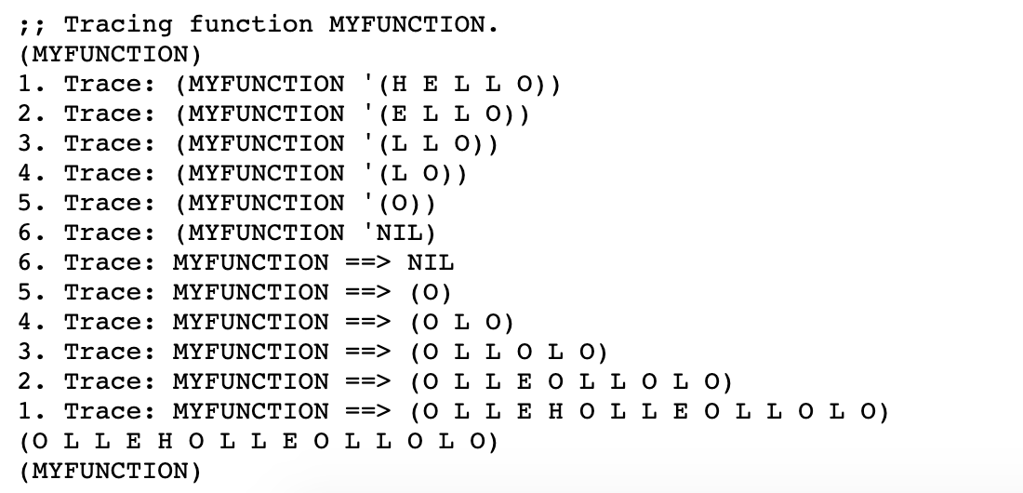

Рисунок 3 – Трассировка рекурсивной функции

3.3 Определить время выполнения каждой из функций в виде количества циклов процессора для каждого из определений.

На рисунке 4 показано время выполнения функции с рекурсивным вызовом.

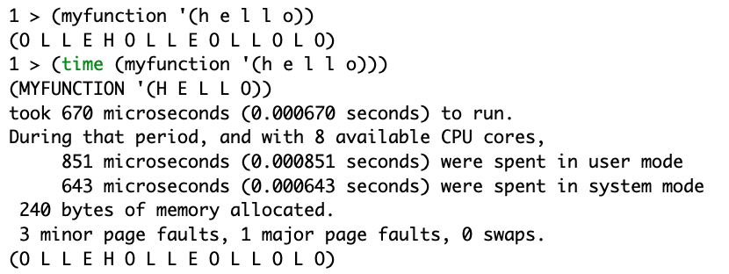

Рисунок 4 – Время выполнения функции с рекурсией

На рисунке 5 показано время выполнения функции с использованием итерационных циклов

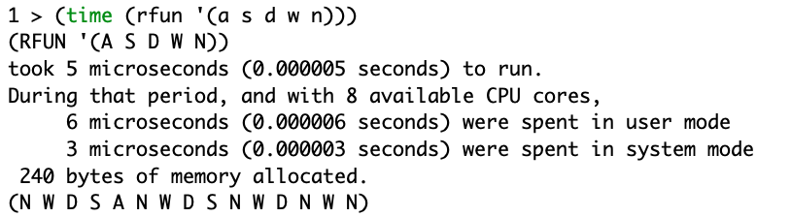

Рисунок 5 – Время выполнения функции с использованием итерационных циклов

**ВЫВОДЫ**

В ходе выполнения лабораторной работы была изучена технология подготовки и выполнения Лисп-программ в интегрированной среде ClozureCL, были исследованы свойства базовых функций обработки списков, а также способы описания и вызова нерекурсивных функций в языке программирования Лисп.